**UROCZYSTOŚĆ TYGODNIA**

**06 I**

Objawienie Pańskie, Epifania – chrześcijańska uroczystość mająca uczcić objawienie się Boga człowiekowi, obecność Boga w historii człowieka, a także uzdolnienie człowieka do rozumowego poznania Boga. Od XV/XVI w. w kościołach poświęca się w tym dniu kadzidło i kredę. Kredą oznaczamy drzwi na znak, że w naszym mieszkaniu przyjęliśmy Wcielonego Syna Bożego. Piszemy na drzwiach litery K+M+B, które mają oznaczać imiona Mędrców lub też mogą być pierwszymi literami łacińskiego zdania: (Niech) Chrystus mieszkanie błogosławi - po łacinie: Christus mansionem benedicat. Zwykle dodajemy jeszcze aktualny rok.

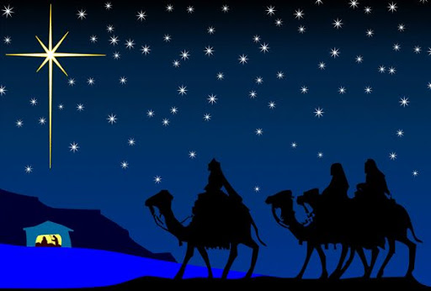

**EWANGELIA NA DZIŚ**

KOMENTARZ

Cały świat jest oświecany i porządkowany przez Bożą mądrość. Ona sprawia, że jego dzieje nie toczą się chaotycznie, ale wydarzenia następują w ustalonym, chociaż nie zawsze dostrzegalnym porządku. Bóg stworzył świat, by go uporządkować według własnego zamysłu i być w nim obecnym. Odwieczna mądrość Boża zstąpiła na ziemię, kiedy Słowo Wcielone rozbiło swój namiot pomiędzy ludźmi. Aby przyjąć Je do swojego życia, powinniśmy nieustannie modlić się o ducha mądrości, aby właściwie pokierował naszym życiem chrześcijańskim. A także o światłe oczy serca, by podejmować decyzje zgodne z odwieczną wolą naszego Stwórcy. Odpowiedzi: Księga Rodzaju / 6 / Jonasz / Noe / Daniel

*Odpowiedzi: Synaj/Sefora*

## J 1, 1-18

## *Słowo stało się ciałem i zamieszkało miedzy nami*

Na początku było Słowo, a Słowo było u Boga, i Bogiem było Słowo. Ono było na początku u Boga. Wszystko przez Nie się stało, a bez Niego nic się nie stało, z tego, co się stało. W Nim było życie, a życie było światłością ludzi, a światłość w ciemności świeci i ciemność jej nie ogarnęła. Pojawił się człowiek posłany przez Boga – Jan mu było na imię. Przyszedł on na świadectwo, aby zaświadczyć o światłości, by wszyscy uwierzyli przez niego. Nie był on światłością, lecz został posłany, aby zaświadczyć o światłości. Była światłość prawdziwa, która oświeca każdego człowieka, gdy na świat przychodzi. Na świecie było Słowo, a świat stał się przez Nie, lecz świat Go nie poznał. Przyszło do swojej własności, a swoi Go nie przyjęli. Wszystkim tym jednak, którzy Je przyjęli, dało moc, aby się stali dziećmi Bożymi, tym, którzy wierzą w imię Jego – którzy ani z krwi, ani z żądzy ciała, ani z woli męża, ale z Boga się narodzili. A Słowo stało się ciałem i zamieszkało wśród nas. I oglądaliśmy Jego chwałę, chwałę, jaką Jednorodzony otrzymuje od Ojca, pełen łaski i prawdy. Jan daje o Nim świadectwo i głośno woła w słowach: «Ten był, o którym powiedziałem: Ten, który po mnie idzie, przewyższył mnie godnością, gdyż był wcześniej ode mnie». Z Jego pełności wszyscy otrzymaliśmy – łaskę po łasce. Podczas gdy Prawo zostało dane za pośrednictwem Mojżesza, łaska i prawda przyszły przez Jezusa Chrystusa. Boga nikt nigdy nie widział; ten Jednorodzony Bóg, który jest w łonie Ojca, o Nim pouczył.

**PRZEWODNIK PO WIERZE**

**Rozumieć Biblię**

**PODSTAWOWE NAUCZANIE BIBLII**

/nauczanie to jest tak bogate, że jestem świadomy, że nie wszystkie pojęcia uda się tu opisać, ale chociaż część z nich/

**Krzyż** – /kontynuacja/ Wezwał ludzi do życia, w którym poświęca się własne ja i żyje mocą nowego życia, jakie daje Bóg. Paweł wiedział, co to znaczy z własnego doświadczenia. „Razem z Chrystusem zostałem przybity do krzyża. Teraz zaś już nie ja żyję, lecz żyje we mnie Chrystus”.

1 Kor 1,18-2,5; Rz 5,6-11; Ef 2,16-18; Kol 2,14-15; Ga 2,20; 1 J 4,7-10

**Kult** – „Ja jestem Pan, twój Bóg” – mówi pierwsze przykazanie – „Nie będziesz miał cudzych bogów obok Mnie”. Czcić Boga, znaczy oddawać należny Mu honor. W Psalmach lud Boży wielbi Go za to, kim jest; za to, co stworzył; za uratowanie swego narodu oraz za wszystkie Jego dary i błogosławieństwa dla poszczególnych osób. W Nowym Testamencie chrześcijanie, spotykając się ze sobą, wyrażali swą radość „chwaląc Boga”. Napełnieni Duchem mówili do siebie słowami psalmów, hymnów i świętych pieśni, śpiewali Panu chwaląc Go w swym sercu. Każdy mógł się przyłączyć. „Kiedy się razem zbieracie, ma każdy z was już to dar śpiewania hymnów, już to łaskę nauczania albo objawiania rzeczy skrytych, lub dar języków, albo wyjaśniania”. „Bóg jest Duchem, potrzeba więc, by czciciele Jego oddawali Mu cześć w Duchu i prawdzie” – powiedział Jezus. Oddawanie czci musi być prawdziwe. Musi wychodzić z serca. W Starym Testamencie Bóg wypowiadał się surowo przeciwko takiemu oddawaniu czci, które jest tylko zewnętrznym rytuałem. Prawdziwe oddawanie czci ma być autentyczną odpowiedzią Bogu i ukazywać

się w prawym życiu, które raduje Boga. Kult skupia się na Bogu. Słowo Boże wypełnia go treścią i znaczeniem. Jak pisał Paweł „Słowo Chrystusa niech w was przebywa z całym swym bogactwem; z wszelką mądrością nauczajcie i napominajcie samych siebie przez psalmy, hymny, pieśni pełne ducha, pod wpływem łaski śpiewając Bogu w waszych sercach”. Oddawanie czci nie jest tylko sprawą ludzi. Boga chwali i oddaje Mu cześć całe stworzenie, ludzie i aniołowie.

Wj 20,1-3; Ps 29; 136,4-9.10-36; 116; Dz 2,43-47; Ef 5,18-19; 1 Kor 14,26-40; J 4,21-24; Mi 6,6-8; Kol 3,16; Ap 4; 5; 7; 15

**Kuszenie** – Bóg pozwala by ludzie byli kuszeni. Takie testy wykazuję wartość ich miłości wobec Niego. Każda zwycięska próba wzmacnia człowieka i prowadzi go dalej. Słowo „kuszenie” używane jest częściej do określenia działalności Szatana, który próbuje namówić człowieka do grzechu, tak jak w kuszeniu Jezusa . innym klasycznym przykładem jest kuszenie w historii Adama i Ewy. Wąż stopniowo wprowadza wątpliwości w serce kobiety oraz zamieszanie co do woli Boga. Widzi ona owoc, dostrzega jego wartość, pragnie go, uświadamia sobie, co mogłaby za jego sprawą osiągnąć i w końcu zrywa go. Chrześcijanie wiedzą, ze mają uważać na kuszenie. Bóg obiecał jednak, że nie zezwoli, by próba okazała się zbyt trudna jak na nasze siły. On da nam moc wytrwania.

Rdz 3; Wj 20,20; Pwt 8,1-6; Mt 4; 6,13; 1 Kor 10,12-13; Ef 6,10-18; Hbr 2,18; Jk 1,12-16; 1 P 1,6-9; 4,12-16

**Łaska** – zarówno Stary jak i Nowy Testament uczą, że Bóg jest dobry i łaskawy dla człowieka. Nie ma powodu, żeby Bóg był taki; z pewnością na to nie zasługujemy. Bóg jest dla nas dobry, ponieważ nas kocha – jest to łaska Boża. Stary Testament stale przypomina o Bożej dobroci, Jego stałej miłości. Lecz łaskę Bożą najpełniej widać w przyjściu Jezusa. Na krzyżu Bóg pokazał nam, jak bardzo nas kocha. „Chrystus umarł za nas, gdyśmy byli jeszcze grzesznikami”. /kontynuacja za tydzień/

**Nie tylko dla najmłodszych**

**Zagadki biblijne i inne ciekawostki - znalezione tu i tam**

**QUIZ BIBLIJNY**

***Poziom I***

6.

Jak nazywa się pierwsza księga w Biblii?

7.

Przez ile dni Bóg stwarzał świat?

8.

Kto został połknięty przez wielką rybę?

9.

Kto zbudował arkę?

10.

Kto został wrzucony do jaskini lwów?

*Odpowiedzi szukaj w gazetce*

ks. Tarsycjusz Sinka CM, Liturgika/

**CZY TY MNIE KOCHASZ?**

Mariarosa Guerrini OSA

**TRUDNY ENTUZJASTYCZNY KATECHIZM JEZUSA**

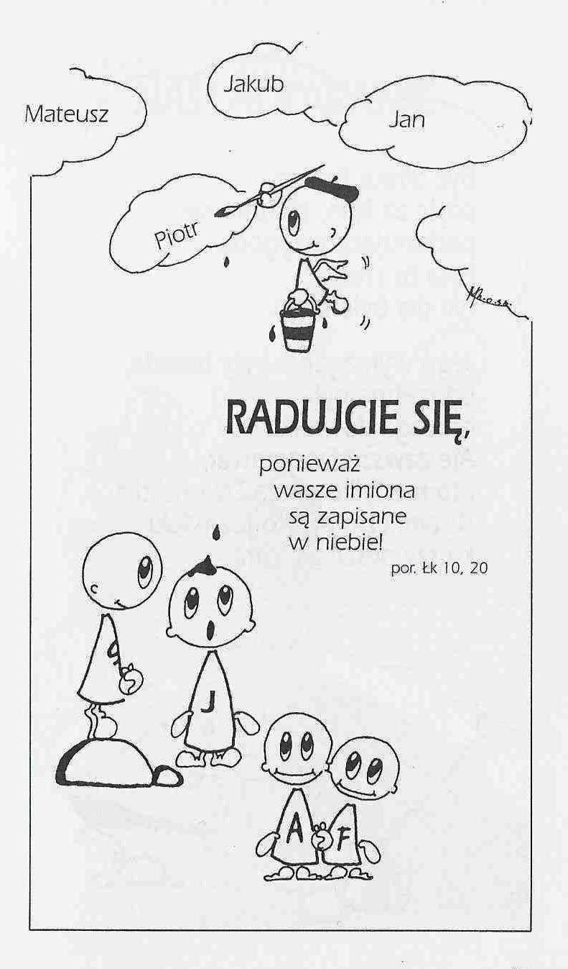

**WARTO PAMIĘTAĆ …**

**SIEDEM SAKRAMENTÓW ŚWIETYCH – Sakrament kapłaństwa /5/**

SAKRAMENT – WIDZIALNY ZNAK NIEWIDZIALNEJ ŁASKI BOŻEJ.

**Kapłan – mężczyzna żyjący w celibacie.** /kontynuacja/

Jeżeli chodzi o dopuszczanie do święceń kapłańskich wyłącznie mężczyzn, to podstawą takiej praktyki jest wybór uczyniony przez samego Chrystusa, a następnie kontynuowanie tego wyboru w Kościele od początku istnienia. Drugą rację stanowi osoba Jezusa, który był mężczyzną i każdy kapłan przez Niego powołany staje się widzialnym znakiem Chrystusa – Pośrednika. Nie można natomiast podać innych, ściśle dogmatycznych racji, na poparcie tego stanowiska.

Brak podstaw biblijnych wyraźnie określających tę kwestię spowodował, że w niektórych Kościołach /protestancki, anglikański/ funkcję kapłańską sprawują kobiety. List apostolski *Ordinatio sacerdotalis* papieża Jana Pawła II, z dnia 22 maja 1994 roku, o udzielaniu święceń kapłańskich wyłącznie mężczyznom, podtrzymuje i uzasadnia dotychczasową praktykę Kościoła katolickiego.

**Kapłaństwo Ludu Bożego**

Kapłańska funkcja całego Ludu Bożego znajduje swój najpełniejszy wyraz w sakramencie święceń kapłańskich. Funkcja ta przejawia się też w różnorodnych posługach, jakie chrześcijanie spełniają w Kościele.

W roku 1972 w Kościele katolickim zostały potwierdzone dwie posługi, które mogą sprawować ludzie świeccy. Biskup ustanawia dla danej wspólnoty kościelnej lektorów i akolitów. Pierwsi są zobowiązani do poprawnego przekazywania słowa Bożego, zarówno podczas nabożeństw liturgicznych, jak i podczas prowadzonej przez nich katechezy. Drudzy zobowiązują się do posługi przy ołtarzu, jak również do zanoszenia Komunii świętej osobom nieobecnym w kościele /chorym i starszym. Obie posługi mogą sprawować tylko mężczyźni. /kontynuacja za tydzień/

Ks. Kazimierz Mielczarek, Sakramenty – siedem znaków w życiu Kościoła.

**INTENCJE MSZALNE**

**TYDZIEŃ 02.01.2022 – 09.01.2022**

|  |  |
| --- | --- |
| **02.01 - Niedziela** | 08. 00 – + Stanisław Lichtensztejn / 1 rocznica śmierci/  08. 00 – + Henryka Pyśk /up/ - intencja odpr. poza parafią  **TRANSMISJA MSZY ŚWIĘTEJ**  11.00 – + Jan Wróbel /greg/  11.00 – + Kazimiera Pac – intencja od KŻR - intencja odpr. poza parafią  Chrzest |
| **03.01 - Poniedziałek** | 07.30 – + Władysław Duch /9 rocznica śmierci/  08.00 – + Jan Wróbel /greg/ |
| **04.01 - Wtorek** | 07.30 – + Helena i Teofil Antosiak  08.00 – + Jan Wróbel /greg/ |
| **05.01 – Środa** | 07.20 – Nowenna do św. Józefa  07.30 – O łaskę zdrowia i opiekę Matki Bożej dla P. Haliny i Mirosława Wyrębek  Nowenna do Matki Bożej Nieustającej Pomocy  08.00 – + Jan Wróbel /greg/ |
| **06.01 – Czwartek** | 08.00 – + Jan Wróbel /greg/  11.00 – + Mieczysław Grabowski /12 rocznica śmierci/, Zofia i Józef Grabowscy |
| **07.01 – Piątek** | 07.30 – + Stanisława, Grzegorz i Marianna Szydlik, Stanisław Pac  15.00 – Spowiedź – Wystawienie Najświętszego Sakramentu  16.00 – + Jan Wróbel /greg/  16.00 – + Mirosław Majewski – int. odpr. poza parafią |
| **08.01 – Sobota** | 07.30 – + Bronisław Tański  08.00 – + Jan Wróbel /greg/ |
| **09.01 – Niedziela** | 08. 00 – + Marianna Gut /11 rocz. śmierci/ i Teresa Gut  **TRANSMISJA MSZY ŚWIĘTEJ**  11.00 – + Jan Wróbel /greg/  11.00 – + Walenty Piórkowski – int. odpr. poza parafią  11.00 – Dziękczynno błagalna z prośbą o łaskę zdrowia, dary Ducha Świętego, opiekę Matki Bożej i Boże błogosławieństwo dla Klaudii w 18 rocznicę urodzin - intencja odpr. poza parafią |

**OGŁOSZENIA DUSZPASTERSKIE**

1. W czwartek, 6 stycznia, przypada uroczystość Objawienia Pańskiego, popularnie zwana świętem Trzech Króli. Będziemy wspominać Mędrców ze Wschodu, którzy przybyli oddać pokłon Jezusowi. To wydarzenie zapowiada, że Zbawiciel nie przyszedł tylko do wybranych, ale do wszystkich ludzi na ziemi. Msze Święte z obrzędem błogosławieństwa kredy i kadzidła o godz. 8.00 i 11.00. 2. Jednocześnie będzie to Dzień Pomocy Misjom i Misyjny Dzień Dzieci. Ofiary składane na tacę zostaną przeznaczone na cele misyjne. 3. Czwartek, 6 stycznia, jest jednocześnie pierwszym czwartkiem miesiąca. Niech nie zabraknie modlitwy za kapłanów oraz o nowe powołania kapłańskie i zakonne, szczególnie do pracy w krajach misyjnych. 4. Piątek, 7 stycznia, będzie pierwszym piątkiem miesiąca. Nabożeństwo ku czci Najświętszego Serca Pana Jezusa po Mszy o godzinie 7.30 i 16.00. O godzinie 15.00 wystawienie Najświętszego Sakramentu i możliwość spowiedzi. 5. W najbliższą niedzielę, 9 stycznia, przypada święto Chrztu Pańskiego, które kończy liturgiczny okres Narodzenia Pańskiego. 6. Trwa wizyta duszpasterska, zwaną kolędą. Dziękujemy wszystkim za serdeczne przyjęcie, za wspólną modlitwę, za wszystkie rozmowy i cenne sugestie. Plan wizyty kolędowej jest dostępny na tablicy ogłoszeń, na stronie internetowej naszej parafii oraz w poprzednim numerze gazetki oraz w zakrystii. 7. Za tydzień po Mszy św. o godzinie 8.00 spotkanie formacyjne przygotowujące do I Komunii Świętej. Zapraszam. 8. Tych, którzy w ostatnim tygodniu przekroczyli bramę śmierci, polećmy Miłosiernemu Panu - polecamy Bogu śp. Edwarda Rosińskiego. Wieczny odpoczynek…

|  |
| --- |
| **ŻYCZYMY UDANEGO I BŁOGOSŁAWIONEGO TYGODNIA UŚMIECHNIJ SIĘ!** |

